EASAC: A gázról és olajról való leválás felgyorsítása védheti meg Európát az évszázad legnagyobb energiaválságától
Az Európai Akadémiák Tudományos Tanácsadó Testülete (EASAC) bemutatta hivatalos szakmai állásfoglalását, mely szerint a hazai megújuló energiákra való minél gyorsabb áttérés elengedhetetlen ahhoz, hogy Európa nemzetei ne szenvedjék meg a fosszilis energiahordozók árának egyre drámaibb ingadozását. Az EASAC szakmai iránymutatása szerint az EU energiaszükségletének oroszlánrészét még mindig a gáz és olaj importja fedezi, miközben az iráni háború következtében további zavarok keletkeztek az ellátásban és az árak is drasztikusan emelkedtek.
Európa az évszázad eddigi legnagyobb energiaválságával néz szembe, ezért fel kell gyorsítani a hazai megújuló energiákra való áttérést, közölte az Európai Akadémiák Tudományos Tanácsadó Testülete (EASAC).
Az EASAC egy évvel ezelőtt adta ki a biztonságosan fenntartható európai energiaellátásról szóló jelentését, amely szerint Európa sebezhetőségének legfőbb oka az orosz vagy az amerikai fosszilis tüzelőanyagoktól való importfüggőség, ami geopolitikai zsaroláshoz és gazdasági kiszolgáltatottsághoz vezet. Az április 16-án közzétett új EASAC-kommentár azt hangsúlyozza, hogy az iráni háború miatt az európai energiarendszer radikális átalakítása és integrációja sürgető stratégiai lépéssé vált.
Miközben Európában felerősödtek a viták arról, hogyan lehetne mérsékelni a megugrott energiaárak hatását, szavatolni az ellátás biztonságát, valamint helyreállítani a megfizethetőséget és az ipari versenyképességet, a kommentár időszerű útmutatót kínál a cselekvéshez. Rávilágít arra, hogy a megújuló energiaforrások integrálása és a hálózati infrastruktúra korszerűsítése hogyan teheti lehetővé a gyorsabb dekarbonizációt, hogyan csökkentheti a változékony fosszilis tüzelőanyag-piacoktól való függőséget, hogyan enyhítheti a hálózati szűk keresztmetszeteket, miközben mindenki számára csökkentheti az energiaköltségeket.
„A jelenlegi olaj- és gázválság egyetlen lehetséges irányba mutat: meg kell kétszerezni a dekarbonizációs erőfeszítéseket Európa biztonságának növelése érdekében” – mondta Paula Kivimaa professzor, az EASAC energiaügyi irányítóbizottságának társelnöke.
Az EASAC állásfoglalása felvázolja, miképp enyhíti az energiarendszer integrációja az energiaválságot:
A végfelhasználói ágazatok összekapcsolása, a fűtés, a közlekedés és az ipar villamosítása, valamint a hőenergia-tárolás integrálása révén csökkenti a fosszilis tüzelőanyagok használatát, és ezáltal a költségeket is.
A hálózatrugalmasság-kezelési intézkedések, valamint a megfelelő feszültség- és frekvenciaszabályozás bevezetése csökkenti a fosszilis tüzelőanyaggal működő tartalékgenerátoroktól való függőséget.
Az intelligens rendszerek összehangolják a nappali terhelést a rendelkezésre álló napelemtermeléssel, és optimalizálják a tárolást az éjszakai használatra, ezáltal csökkentve a hálózatfejlesztési igényeket, azok költségeit és az engedélyezési késedelmeket.
Paula Kivimaa szerint a válságok gyakran a szükséges döntések katalizátorai lehetnek: „A korábbi olajválságok enyhítésére hozott intézkedések némelyike strukturális változásokat idézett elő az energiapolitikában és a fogyasztói magatartásban – különösen a hőszigetelés, az energiahatékonysági szabványok és a közvélemény tudatosságának elmozdulása terén. Ezek az intézkedéseknek a hatása a mai napig érezhető. Ma megvan az a további előnyünk, hogy a megújulóenergia-technológiák sokkal fejlettebbek. Ha a döntéshozók gyorsan és határozottan cselekszenek, csökkenthetjük a fosszilis tüzelőanyagok kereskedelméből és az ellátási láncokból eredő jövőbeni válságok hatásait.”
A válság számokban:
Fosszilis tüzelőanyagoktól való függőség: A haladás ellenére az EU energiaszükségletének 57%-át még mindig nettó import fedezi, az olaj az import 67%-át, a gáz pedig 24%-át teszi ki. Az iráni háború tovább zavarta az ellátási útvonalakat, magasabbra tolva az árakat és feltárva Európa sebezhetőségét a geopolitikai sokkokkal szemben.
Energiaköltségek: Az európai gázárak 70%-kal emelkedtek 2026 februárja óta, a háztartási villamosenergia-árak pedig 10 és 38 euró között mozognak 100 kWh-nként az EU-ban. Az energiaárak által hajtott infláció az előrejelzések szerint 2026 második negyedévében eléri a 2,7%-ot, megfordítva a közelmúlt inflációt csökkentő trendjeit.
Megújuló növekedés: Jelenleg a megújuló energiaforrások biztosítják az EU villamos energiájának 48%-át, az átállást a nap- és szélenergia vezeti. A hálózati korlátok azonban a további bővülés megakadásával fenyegetnek, veszélyeztetve Európa 2030-as éghajlatvédelmi céljait.
Hálózati túlterheltség: Több mint 120 GW tervezett megújulóenergia-projekt van veszélyben Európában az elavult hálózati infrastruktúra miatt. A szűk keresztmetszet miatt az országok kénytelenek korlátozni a megújuló termelést és visszatérni a fosszilis tüzelőanyagokhoz, ami aláássa az éghajlatvédelmi célokat és az energiabiztonságot.
Az EASAC április 16-án közreadott kommentárja itt olvasható angol nyelven.
Sajtókapcsolat:
- Magyar Tudományos Akadémia Kommunikációs Főosztály
- +36 1 411 6321
- sajto@titkarsag.mta.hu
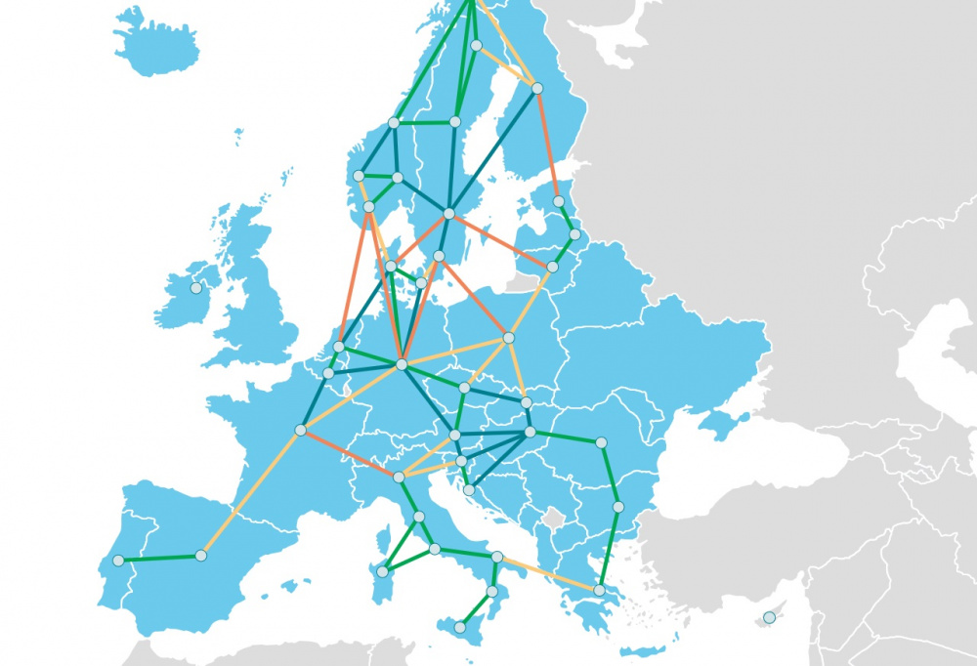 | © Forrás. EASAC / EPRS 2025, ACER 2025a
Eredeti tartalom: Magyar Tudományos Akadémia
Továbbította: Helló Sajtó! Üzleti Sajtószolgálat
Ez a sajtóközlemény a következő linken érhető el:

